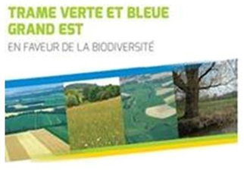
Ne pas remplir :
N° projet AAPTVB 20-….
Territoire :…
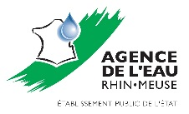
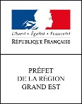
Liste des pièces à transmettre pour le dépôt du dossier à l’Appel à projets TVB 2020
(porteur de projet et partenaire)

La liste des pièces ci-dessous est à transmettre avec le formulaire au dépôt du dossier, sous forme de fichier compressé par messagerie électronique à l’adresse tvb@grandest.fr avant les dates limites de dépôt (29 février 2020 / 30 septembre 2020). Notez que toute pièce absente à la réception du dossier déposé retardera son instruction. Pour toute question relative au remplissage du formulaire et de ses annexes, vous pouvez contacter vos interlocuteurs (cf. coordonnées ci-après) ou envoyer un mail au secrétariat de l’AAP TVB à l’adresse : tvb@grandest.fr
Une version du formulaire en format « .docx » est accessible sur les sites internet des partenaires de l’AAPTVB.

Pièces techniques
- Le présent formulaire et toutes ses annexes (pour les partenaires d’un projet, pas besoin de transmettre les annexes) :
  - Annexe 1 : budget prévisionnel détaillé du projet,
  - Annexe 2 : programmation de l’animation (temps de travail)
- Un dossier technique de présentation du projet,
- Des fiches descriptives par action.
Pièces administratives
- Une lettre de demande d’aide financière au titre de l’appel à projets TVB du porteur de projet,
- La/les délibération(s) pour les collectivités qui portent le projet ou qui sont partenaires,
- La/les lettre(s) d’engagement de chaque partenaire. Les engagements et les missions de chacun doivent y figurer.
- Une attestation précisant :
- l’engagement sur l’honneur sur le non commencement de l’opération, l’exactitude des renseignements fournis et la volonté d’entreprendre les démarches administratives nécessaires relatives au projet,
- le non assujettissement à la TVA (pour les structures présentant des dépenses en TTC).
- Le RIB de la structure maître d’ouvrage (et des partenaires du projet),
- Une copie des statuts régulièrement déclarés,
(sauf si la structure a déjà bénéficié d’une aide des partenaires de l’AAP TVB (DREAL Grand Est, Région Grand Est, Agence de l’eau Rhin-Meuse, Agence de l’eau Seine Normandie, Agence de l’eau Rhône-Méditerranée & Corse)

